Hub et Spoke dans Azure

Table des matières

1. Création des VNETs et VMs 2

2. Configuration du peering 5

3. Tables de routage 5

4. OPNsense 5

5. Nginx 6

# Création des VNETs et VMs

**VNET Hub (10.120.0.0/22)**

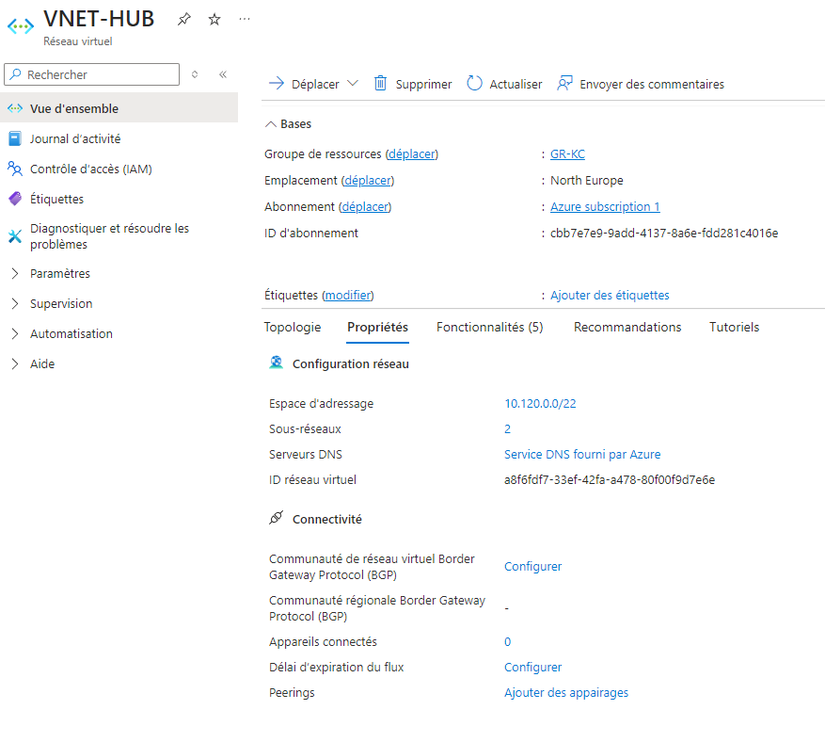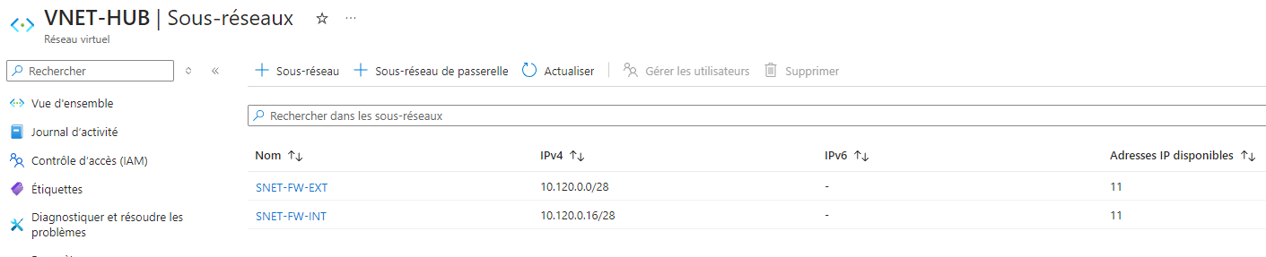

**VNET Client (10.120.4.0/22)**

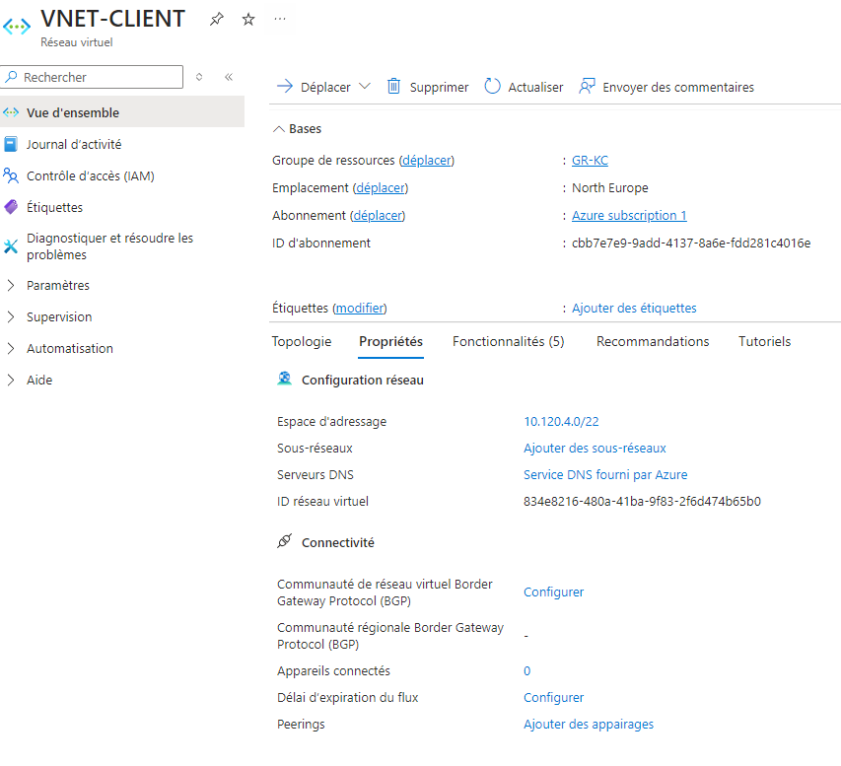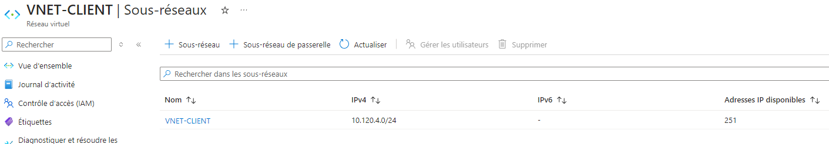

**VNET Serveur (10.120.8.0/22)**

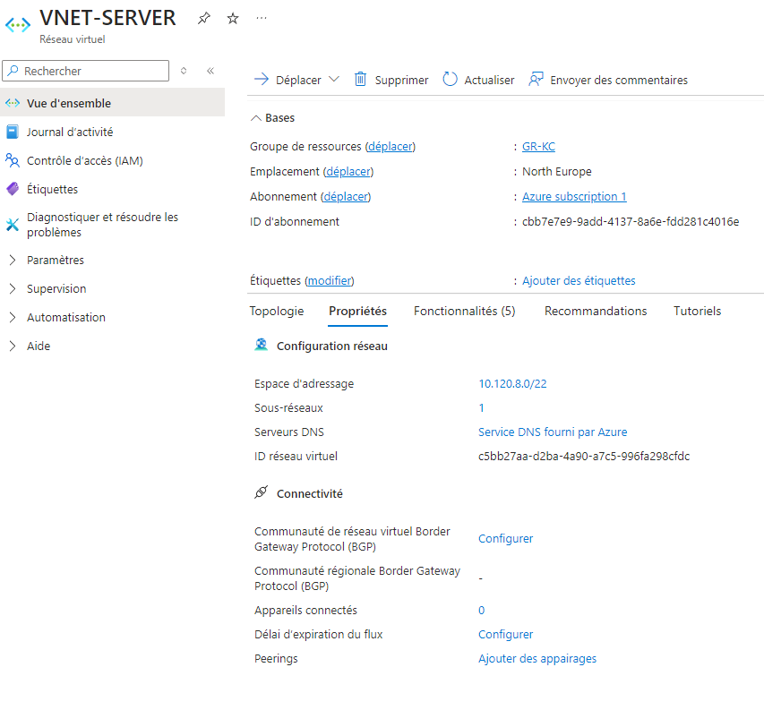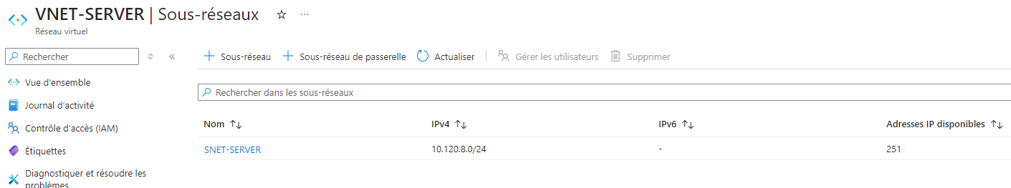

# Configuration du peering

* VNET-HUB et VNET-CLIENT
* VNET-HUB et VNET-SERVER

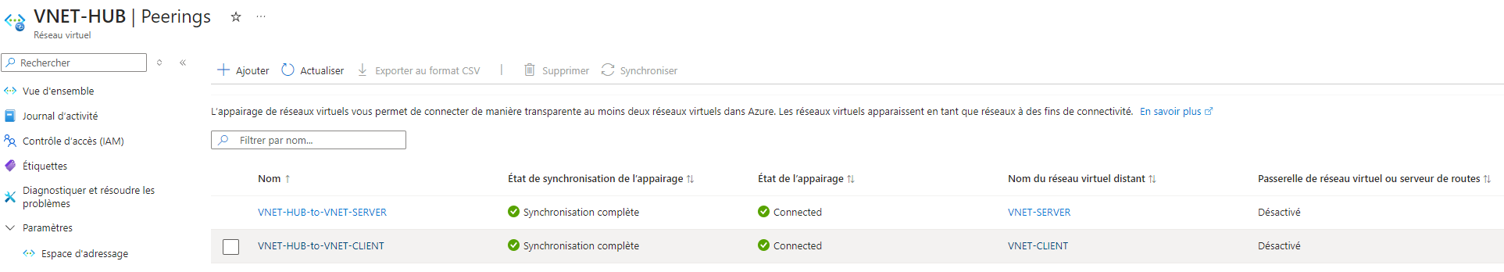

# Tables de routage



# OPNsense

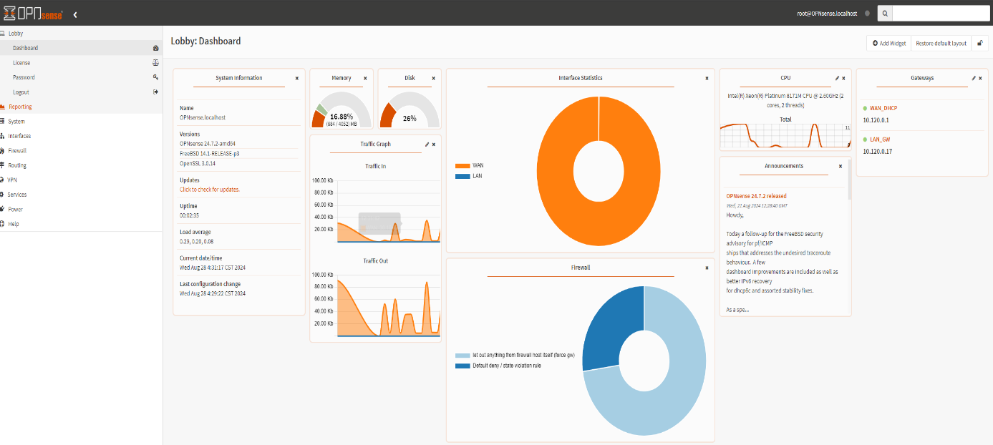

# Nginx

